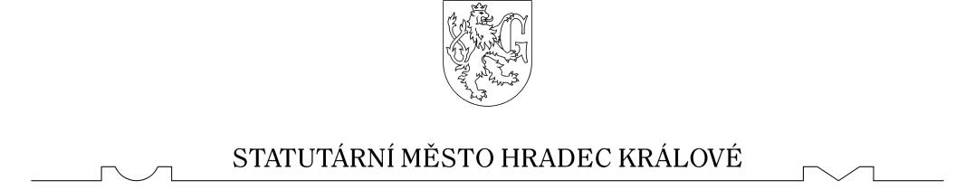

Statutární město Hradec Králové
Zastupitelstvo města Hradec Králové

Obecně závazná vyhláška statutárního města Hradec Králové,
o zákazu odpalování pyrotechnických výrobků a jejich užívání k provádění ohňostrojných prací nebo ohňostrojů

Zastupitelstvo města Hradec Králové se na svém zasedání konaném dne 14. 4. 2026 usnesením č. ZM/2026/1573 usneslo vydat na základě § 35c odst. 1 písm. a) a § 35c odst. 2 zákona č. 206/2015 Sb., o pyrotechnických výrobcích a zacházení s nimi a o změně některých zákonů (zákon o pyrotechnice), ve znění pozdějších předpisů (dále jen „zákon
o pyrotechnice“), a v souladu s § 10 písm. d) a § 84 odst. 2 písm. h) zákona č. 128/2000 Sb., o obcích (obecní zřízení), ve znění pozdějších předpisů, tuto obecně závaznou vyhlášku (dále jen „vyhláška“):

Článek 1
Zákaz zacházení s pyrotechnickými výrobky

1) Na celém území statutárního města Hradec Králové se stanovuje zákaz zacházení s pyrotechnickými výrobky, pokud jde o jejich odpalování, a dále jejich užívání k provádění ohňostrojných prací nebo ohňostrojů.
2) Zákaz podle odstavce 1 neplatí pro pyrotechnické výrobky kategorie F1 a pyrotechnické výrobky kategorie F4 a T2, které se užívají k provedení ohňostrojné práce, jejíž provedení se povoluje podle § 33 zákona o pyrotechnice.

Článek 2
Výjimky ze zákazu zacházení s pyrotechnickými výrobky

1) Zákaz zacházení s pyrotechnickými výrobky neplatí v následujících případech:
a) dny 31. prosince a 1. ledna,
b) prskavky, konfety a dortové fontány,
c) divadelní představení na scénách uvnitř budov i na venkovních scénách, filmová a televizní produkce,
d) koncerty, kromě provádění ohňostrojů,
e) airsoft, paintball,
f) sportovní utkání na Zimním stadionu v Hradci Králové a na Malšovické aréně v Hradci Králové.
2) Výjimka stanovená v odst. 1 písm. f) se nevztahuje na návštěvníky sportovních utkání. Stanovením výjimky uvedené v odst. 1 písm. f) není dotčeno ustanovení § 5 odst. 1 písm. k) zákona č. 251/2016 Sb., o některých přestupcích, ve znění pozdějších předpisů.
3) Stanovením výjimek v odstavci 1 není dotčen zákaz zacházení s pyrotechnickými výrobky stanovený v § 35b zákona o pyrotechnice.

Článek 3
Zrušovací ustanovení

Zrušuje se obecně závazná vyhláška statutárního města Hradec Králové č. 4/2023, kterou se reguluje používání zábavní pyrotechniky.

Článek 4
Účinnost

Tato obecně závazná vyhláška nabývá účinnosti počátkem patnáctého dne po dni jejího vyhlášení.

…………………………………………….. ………………………………………………
Mgr. et Mgr. Pavlína Springerová, Ph.D. Ing. Miroslav Hloušek
primátorka města náměstek primátorky

§ 32 odst. 1 zákona o pyrotechnice

